Linee Guida utenti RIO/RAPM/RP/RAP per il monitoraggio degli impegni e dei pagamenti dei progetti con doppia inclusione – Caronte 14/20

Ver. | Elabora | Verifica | Approva | Data emissione | Descrizione delle modifiche
1.0 |  |  |  | 28/10/2026 | Prima stesura del documento


Sommario
1 introduzione 3
1.1 Premessa 3
2 Prerequisiti e regole generali 4
2.1 Regole generali sugli importi 4
3 Invio a monitoraggio di impegni e pagamenti 6
3.1 Invio degli impegni 6
3.1.1 Descrizione dettagliata 6
3.2 Invio dei pagamenti 7
3.2.1 Descrizione dettagliata 7
3.3 Invio di disimpegni e rettifiche 7
4 Validazione e svalidazione RAPM 8
4.1 Accesso alle sezioni e specchietto di riepilogo 8
4.1.1 Descrizione dettagliata 8
4.2 Validazione degli impegni 9
4.2.1 Descrizione dettagliata 10
4.3 Validazione dei pagamenti 10
4.3.1 Descrizione dettagliata 11
4.4 Svalidazione 11
4.4.1 Descrizione dettagliata 12
4.5 Disimpegni e rettifiche 12
5 Validazione e svalidazione RP 13
5.1 Passaggi operativi 13
5.1.1 Descrizione dettagliata 13
6 Completamenti 14
6.1 Rimodulazione di inclusione e finanziamento 14
6.1.1 Descrizione dettagliata 15
6.2 Gestisci impegni e pagamenti 16
6.2.1 Descrizione dettagliata 17

 | introduzione

Premessa

Il presente documento contiene le linee guida rivolte agli utenti RIO, RAPM, RP e RAP e descrive le operazioni da eseguire sul sistema Caronte 14/20 per il monitoraggio degli impegni giuridicamente vincolanti (di seguito IGV o impegni) e dei pagamenti dei progetti con doppia inclusione.
Per tali progetti il sistema gestisce in modo unitario l'invio a monitoraggio: ogni impegno e ogni pagamento inviati dal progetto risultano presenti su entrambi i programmi di inclusione. A livello di monitoraggio il RAPM ripartisce l'importo ammesso di ciascun impegno e di ciascun pagamento tra i due programmi, nel rispetto delle relative quote di inclusione; l'RP procede quindi alla validazione successiva.
Il RAPM valida e svalida gli impegni nella sezione "Gestione monitoraggio impegni" e i pagamenti nella sezione "Gestione monitoraggio pagamenti". A seguito dell'ultimo adeguamento, in ciascuna sezione l'importo ammesso su entrambi i programmi di inclusione si gestisce da un'unica tabella. Validazione e svalidazione sono congiunte: ciascuna operazione è eseguita contestualmente su entrambi i programmi.
Il documento descrive inoltre la sezione "Completamenti" del modulo Programmazione, che consente al RAP di rimodulare inclusione e finanziamento tra il PO FESR 14-20 e il programma di completamento e di ripartire di conseguenza gli importi ammessi di impegni e pagamenti.
Le indicazioni sono organizzate in modo sequenziale e vanno seguite nell'ordine indicato: in particolare, i pagamenti possono essere validati solo dopo gli impegni che li coprono.

Prerequisiti e regole generali
Prima di procedere con le operazioni descritte nelle sezioni successive, è necessario che il progetto sia correttamente configurato e che gli utenti dispongano dei profili richiesti. Si riportano inoltre le regole generali sugli importi, valide in tutte le fasi del monitoraggio.
- Progetto con doppia inclusione: il progetto deve risultare incluso su due programmi, con le relative quote di inclusione visibili nella sezione "Gestione inclusioni/rendicontazioni" del progetto (Fig. 1). La quota di inclusione di ciascun programma rappresenta il limite massimo degli importi ammissibili su quel programma.
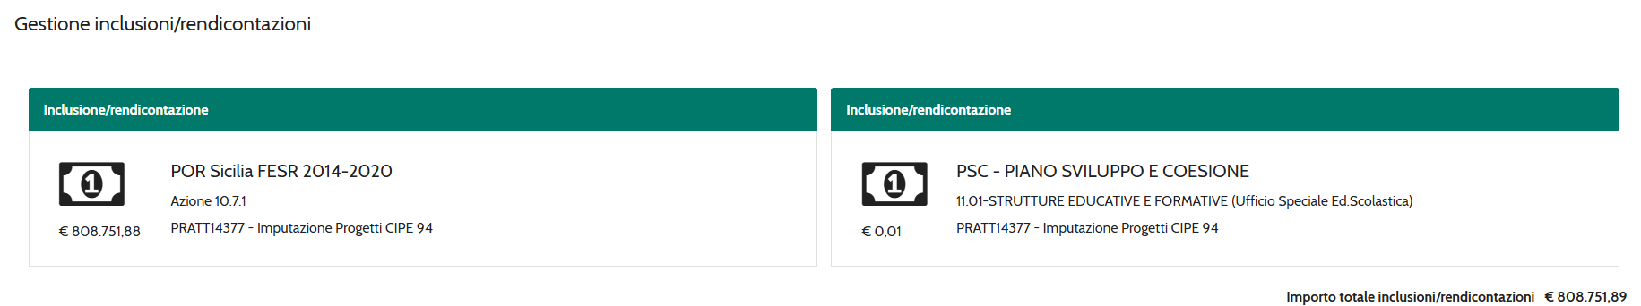Fig. 1 Progetto con doppia inclusione – sezione Gestione inclusioni/rendicontazioni
- Profili utente: il RIO (o REO) censisce e valida le entità, il RIO invia a monitoraggio gli impegni e a monitoraggio e certificazione i pagamenti dal progetto; il RAPM valida e svalida gli impegni nella sezione "Gestione monitoraggio impegni" e i pagamenti nella sezione "Gestione monitoraggio pagamenti"; l'RP effettua la validazione successiva a quella del RAPM; il RAP opera nella sezione "Completamenti" del modulo Programmazione.
- Fonte terza: l'eventuale quota di finanziamento da fonte terza non è oggetto di inclusione. Gli impegni e i pagamenti riferiti alla fonte terza possono essere censiti e inviati a monitoraggio a livello di progetto, ma a livello di monitoraggio devono essere ammessi per un importo pari a € 0,00.

Regole generali sugli importi
- A livello di progetto: il totale degli impegni inviati a monitoraggio non può superare il costo totale del progetto (quadro economico post gara, comprensivo dell'eventuale fonte terza). I pagamenti non possono superare gli impegni inviati a monitoraggio e, di conseguenza, neppure il costo totale del progetto.
- Per ciascun impegno o pagamento: la somma degli importi ammessi sui due programmi non può superare l'importo dell'impegno o del pagamento.
- Per ciascun programma: la somma degli importi ammessi degli impegni non può superare la quota di inclusione del programma; la somma degli importi ammessi dei pagamenti non può superare né la quota di inclusione né gli impegni ammessi sul medesimo programma.
- Validazione e svalidazione congiunte: le operazioni del RAPM sono eseguite contestualmente su entrambi i programmi di inclusione. A seguito della svalidazione RAPM l'impegno o il pagamento torna nella disponibilità del progetto.

Invio a monitoraggio di impegni e pagamenti
L'invio a monitoraggio avviene a livello di progetto, a cura del RIO, con le stesse modalità previste per i progetti a singola inclusione. Per i progetti con doppia inclusione il sistema invia automaticamente ciascun impegno e ciascun pagamento su entrambi i programmi di inclusione, con un'unica operazione.

Invio degli impegni
# | Cosa fare | Dove / Campo
1 | Accedere al sistema Caronte con le proprie credenziali. | Pagina di login
2 | Dal menu orizzontale, selezionare il modulo "Progetti" e aprire il progetto di riferimento. | Menu orizzontale > modulo Progetti
3 | Accedere alla sezione degli impegni del progetto. | Sezione Impegni
4 | Censire e validare gli impegni. | Sezione Impegni
5 | Selezionare gli impegni da inviare e cliccare "Invia a monitoraggio". | Tasto "Invia a monitoraggio"
6 | Confermare l'invio. Gli impegni risultano inviati su entrambi i programmi di inclusione. | Pop-up di conferma

Descrizione dettagliata
Gli impegni censiti e validati dal RIO vengono inviati a monitoraggio con un unico invio: il sistema li rende disponibili al RAPM su entrambi i programmi oggetto di inclusione, senza che sia necessario ripetere l'operazione per ciascun programma. In fase di invio il sistema verifica che il totale degli impegni inviati non superi il costo totale del progetto.
NOTA: Il controllo sul costo totale del progetto si applica già in fase di censimento: non è possibile inserire impegni per un importo complessivo superiore al costo totale.

Invio dei pagamenti
# | Cosa fare | Dove / Campo
1 | Dal modulo "Progetti", aprire il progetto e accedere alla sezione dei pagamenti. | Modulo Progetti > sezione Pagamenti
2 | Censire e validare i pagamenti. | Sezione Pagamenti
3 | Selezionare i pagamenti da inviare e cliccare "Invia a monitoraggio". | Tasto "Invia a monitoraggio"
4 | Nel pop-up verificare i due programmi di inclusione e scegliere l'opzione "monitoraggio" oppure "monitoraggio e certificazione". | Pop-up di invio
5 | Cliccare "Conferma". I pagamenti risultano inviati su entrambi i programmi di inclusione. | Tasto "Conferma"

Descrizione dettagliata
Al clic su "Invia a monitoraggio" il sistema mostra un pop-up nel quale sono riportati i due programmi di inclusione su cui verrà effettuato l'invio, le opzioni "monitoraggio" e "monitoraggio e certificazione" e i tasti di conferma e di annullamento.
Il sistema consente l'invio dei pagamenti fino a concorrenza del totale degli impegni inviati a monitoraggio, non essendo possibile inviare pagamenti in assenza di impegni a copertura. Poiché gli impegni non possono a loro volta superare il costo totale del progetto, ne consegue che anche i pagamenti non possono superarlo.
NOTA: I pagamenti inviati con l'opzione "monitoraggio e certificazione" entrano nel flusso di certificazione: per svalidarli a livello di monitoraggio occorre prima svalidarli in certificazione (cfr. par. 4.4).

Invio di disimpegni e rettifiche
I disimpegni e le rettifiche si censiscono e si inviano a monitoraggio con le stesse modalità rispettivamente degli impegni e dei pagamenti e sono inviati automaticamente su entrambi i programmi di inclusione, con segno negativo.
Il disimpegno riduce il totale degli impegni ai fini del controllo sul costo totale del progetto: a seguito dell'invio di un disimpegno è possibile inviare nuovi impegni fino a concorrenza dell'importo liberato. Analogamente, la rettifica riduce il totale dei pagamenti.

Validazione e svalidazione RAPM
Il RAPM valida gli impegni nella sezione "Gestione monitoraggio impegni" e i pagamenti nella sezione "Gestione monitoraggio pagamenti". Le due sezioni hanno lo stesso funzionamento: nel dettaglio del progetto un'unica tabella consente di gestire l'importo ammesso su entrambi i programmi di inclusione. Validazione e svalidazione sono congiunte: ciascuna operazione è eseguita contestualmente su entrambi i programmi.
Gli impegni devono essere validati prima dei pagamenti, poiché i pagamenti ammessi su ciascun programma non possono superare gli impegni ammessi sul medesimo programma.

Accesso alle sezioni e specchietto di riepilogo
# | Cosa fare | Dove / Campo
1 | Accedere alla sezione "Gestione monitoraggio impegni" per gli impegni o "Gestione monitoraggio pagamenti" per i pagamenti. | Sezione Gestione monitoraggio impegni / pagamenti
2 | Selezionare il programma e l'articolazione operativa di riferimento. | Campi "Programma" e "Articolazione"
3 | Individuare il progetto nell'elenco e accedere al dettaglio tramite drill-down. | Elenco progetti > dettaglio progetto
4 | Consultare lo specchietto di riepilogo di ciascun programma. | Specchietto di riepilogo
5 | Verificare il campo "Importo ammesso" su entrambi i programmi. | Colonne "Importo ammesso" dei due programmi

Descrizione dettagliata
In entrambe le sezioni, dopo la selezione del programma e dell'articolazione operativa, il sistema mostra l'elenco dei progetti di competenza.
Nel dettaglio del progetto, sopra la tabella, è presente per ciascun programma di inclusione uno specchietto di riepilogo che riporta il nome del programma con l'azione di riferimento e i seguenti valori:
- Quota di inclusione: limite massimo assegnato al programma;
- Quota impegni ammessi: somma degli impegni già ammessi sul programma, che costituisce il limite di copertura per i pagamenti;
- Quota pagamenti ammessi: somma dei pagamenti già ammessi sul programma;
- Residuo ammissibile: differenza tra la quota di inclusione e l'importo già ammesso.
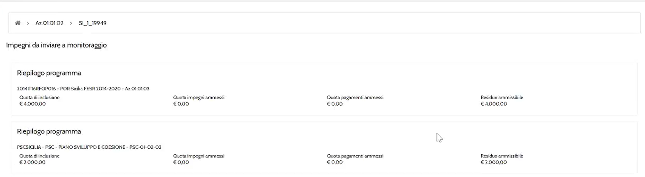
Fig. 2 Gestione monitoraggio impegni – dettaglio del progetto
La tabella riporta gli impegni del progetto (in "Gestione monitoraggio pagamenti", i pagamenti). Per ciascuna riga il campo "Importo ammesso" è presente per entrambi i programmi di inclusione e, prima di qualsiasi validazione, è precompilato su ciascun programma con l'importo dell'impegno o del pagamento. Prima di validare, l'utente deve quindi ripartire l'importo tra i due programmi.
NOTA: I valori precompilati non sono validabili così come proposti, perché la somma degli importi ammessi sui due programmi supererebbe l'importo dell'impegno o del pagamento: occorre sempre ridurre l'importo ammesso su almeno uno dei due programmi.

Validazione degli impegni
# | Cosa fare | Dove / Campo
1 | In "Gestione monitoraggio impegni", nel dettaglio del progetto, individuare l'impegno da validare. | Gestione monitoraggio impegni > dettaglio progetto
2 | Compilare "Importo ammesso" per ciascun programma, in modo che la somma non superi l'importo dell'impegno. | Campi "Importo ammesso" dei due programmi
3 | Per ammettere l'intero importo su un solo programma, inserire € 0,00 sull'altro. | Campo "Importo ammesso"
4 | Cliccare "Valida": la validazione avviene contestualmente su entrambi i programmi. | Tasto "Valida"

Descrizione dettagliata
Per ciascun impegno il RAPM indica la quota da ammettere su ciascun programma. Ad esempio, a fronte di un impegno di € 4.000,00 è possibile ammettere € 2.500,00 sul primo programma e € 1.500,00 sul secondo, oppure l'intero importo su un solo programma e € 0,00 sull'altro (es. IGV-1).
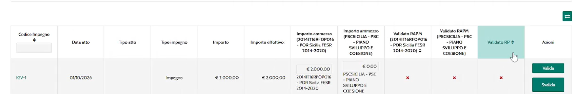
Fig. 3 Validazione degli impegni – ripartizione dell'importo ammesso
Al clic su "Valida" il sistema verifica che:
- la somma degli importi ammessi sui due programmi non superi l'importo dell'impegno;
- per ciascun programma, la somma degli importi ammessi degli impegni non superi la quota di inclusione.
Se uno dei controlli non è rispettato il sistema blocca l'operazione mostrando i relativi messaggi bloccanti.
Se tutte le condizioni risultano rispettate, al clic del tasto "Valida" l'impegno non risulta più visibile all'interno della tabella di riepilogo.

Validazione dei pagamenti
# | Cosa fare | Dove / Campo
1 | Accedere a "Gestione monitoraggio pagamenti" e aprire il dettaglio del progetto. | Gestione monitoraggio pagamenti > dettaglio progetto
2 | Verificare nello specchietto di riepilogo che gli impegni ammessi su ciascun programma coprano i pagamenti da validare. | Specchietto di riepilogo
3 | Compilare "Importo ammesso" del pagamento per ciascun programma, in modo che la somma non superi l'importo del pagamento. | Campi "Importo ammesso" dei due programmi
4 | Cliccare "Valida" oppure, per la validazione massiva, "Valida tutti" e confermare il pop-up. | Tasti "Valida" / "Valida tutti"

Descrizione dettagliata
La validazione dei pagamenti, nella sezione "Gestione monitoraggio pagamenti", segue le stesse modalità previste per gli impegni. In aggiunta, su ciascun programma la somma dei pagamenti ammessi non può superare gli impegni ammessi sul medesimo programma: per questo i pagamenti vanno validati dopo gli impegni che li coprono.
Al clic su "Valida" il sistema verifica che:
- la somma degli importi ammessi sui due programmi non superi l'importo del pagamento;
- per ciascun programma, la somma dei pagamenti ammessi non superi la quota di inclusione;
- per ciascun programma, la somma dei pagamenti ammessi non superi gli impegni ammessi.
In caso di superamento della quota di inclusione il sistema mostra un messaggio di errore.
È parimenti bloccata la validazione di pagamenti oltre gli impegni ammessi sul programma.
Ad esempio, se un pagamento viene ammesso interamente su uno dei due programmi (€ 0,00 sull'altro) ma gli impegni ammessi su quel programma non sono sufficienti a coprirlo, la validazione è bloccata: occorre ripartire il pagamento in coerenza con gli impegni ammessi su ciascun programma.

Svalidazione
# | Cosa fare | Dove / Campo
1 | Nel dettaglio del progetto, in "Gestione monitoraggio impegni" o "Gestione monitoraggio pagamenti", individuare l'impegno o il pagamento da svalidare. | Sezione Gestione monitoraggio impegni / pagamenti
2 | Cliccare "Svalida" oppure, per la svalidazione massiva, "Svalida tutti". | Tasti "Svalida" / "Svalida tutti"
3 | Confermare il pop-up: la svalidazione avviene su entrambi i programmi. | Pop-up di conferma
4 | L'impegno o il pagamento torna nella disponibilità del progetto (RIO). | Progetto

Descrizione dettagliata
La svalidazione da parte del RAPM è congiunta: l'operazione viene eseguita contestualmente su entrambi i programmi, così che l'impegno o il pagamento torni nella disponibilità del progetto e il RIO possa modificarlo. La svalidazione può essere effettuata sul singolo impegno/pagamento oppure in modo massivo ed è possibile solo per le entità presenti a livello RAPM: gli elementi già validati dall'RP o nella sua disponibilità devono essere prima svalidati dall'RP (cfr. par. 5).
Al clic del tasto "Svalida" il sistema mostra un pop-up di conferma dell'azione: "Attenzione: la svalidazione dovrà essere completata su entrambi i programmi di inclusione affinché l'impegno/pagamento torni nella disponibilità del richiedente. Vuoi continuare?". Cliccando il tasto "Sì", l'entità ritorna nella disponibilità del progetto.
La svalidazione è bloccata nei seguenti casi:
- pagamento presente nel flusso di certificazione (Invio controllo I livello);
- impegno la cui svalidazione porterebbe gli impegni ammessi su un programma al di sotto dei pagamenti ammessi sullo stesso programma.
NOTA: Per svalidare tutte le entità di un progetto occorre procedere a ritroso: prima i pagamenti, poi gli impegni. Finché sono presenti pagamenti ammessi, gli impegni che li coprono non possono essere svalidati.

Disimpegni e rettifiche
I disimpegni sono riportati nella sezione "Gestione monitoraggio impegni" e le rettifiche nella sezione "Gestione monitoraggio pagamenti"; si validano e svalidano con le medesime modalità rispettivamente di impegni e pagamenti, con segno negativo.
Un disimpegno validato riduce gli impegni ammessi sul programma e libera la corrispondente quota di inclusione per la validazione di nuovi impegni. Non è consentito validare un disimpegno che porterebbe gli impegni ammessi al di sotto dei pagamenti ammessi sul medesimo programma.

Validazione e svalidazione RP
A seguito della validazione RAPM, impegni e pagamenti sono sottoposti alla validazione dell'utente RP, che opera dalle sezioni "Gestione monitoraggio impegni" e "Gestione monitoraggio pagamenti". L'RP può esclusivamente validare o svalidare quanto già validato dal RAPM: l'importo ammesso determinato dal RAPM non è modificabile.

Passaggi operativi
# | Cosa fare | Dove / Campo
1 | Con il profilo RP accedere alla sezione "Gestione monitoraggio impegni" e aprire il dettaglio del progetto. | Sezione Gestione monitoraggio impegni
2 | Validare gli impegni già validati dal RAPM. | Tasti "Valida" / "Valida tutti"
3 | Accedere alla sezione "Gestione monitoraggio pagamenti", aprire il dettaglio del progetto e validare i pagamenti già validati dal RAPM. | Sezione Gestione monitoraggio pagamenti
4 | Se necessario, svalidare un elemento: torna nella disponibilità del RAPM. | Tasto "Svalida"

Descrizione dettagliata
Per l'RP il campo "Importo ammesso" è in sola lettura. Anche a livello RP gli impegni devono essere validati prima dei pagamenti: su ciascun programma i pagamenti validati RP non possono superare gli impegni validati RP. Gli elementi validati escono dalla sezione "Da validare" e sono consultabili nella sezione "Validati".
La svalidazione RP riporta l'elemento nella disponibilità del RAPM. Non è consentito svalidare un impegno se tale svalidazione portasse gli impegni ammessi al di sotto dei pagamenti ammessi sul medesimo programma. Per i disimpegni, se gli impegni validati hanno già raggiunto la quota di inclusione del programma, non è consentito svalidare un disimpegno senza aver prima svalidato una quota equivalente di impegni.

Completamenti
La sezione "Completamenti" del modulo Programmazione consente al RAP di completare sul programma di completamento (POC 2014/2020 o PSC) i progetti inclusi sul PO FESR 14-20, rimodulando inclusione e finanziamento tra i due programmi, e di ripartire di conseguenza gli importi ammessi RAPM di impegni e pagamenti, anche già validati RP. Sono in perimetro i progetti con inclusione sul PO FESR 14-20, anche con totale certificato pari a zero.
Nella sezione il RAP opera in autonomia, senza i passaggi standard di richiesta da parte del RIO: i controlli ordinari previsti per le richieste di associazione finanziaria e di inclusione sono sospesi e sostituiti da quelli descritti di seguito.

Rimodulazione di inclusione e finanziamento
# | Cosa fare | Dove / Campo
1 | Dal menu orizzontale, selezionare il modulo "Programmazione". | Menu orizzontale > modulo Programmazione
2 | Selezionare la voce "Completamenti". | Menu verticale > Completamenti
3 | Selezionare il programma e l'articolazione operativa di riferimento. | Campi "Programma" e "Articolazione"
4 | Individuare il progetto nell'elenco e cliccare "Gestisci". | Tasto "Gestisci"
5 | Nella sezione "Associazione inclusione/rendicontazione" ridurre la quota ammessa sul PO FESR 14-20. | Associazione inclusione/rendicontazione
6 | Nella sezione "Associazione finanziaria – riduzione dell’importo concesso sul PO FESR 14-20" ridurre l'importo concesso sul PO FESR 14-20. | Associazione finanziaria – riduzione dell’importo concesso
7 | Nella sezione “Associazione finanziaria – inserimento nuova associazione finanziaria sul programma di completamento” inserire l’associazione sul programma di completamento, lasciando invariato il totale del finanziamento. | Associazione finanziaria – nuovo inserimento
8 | Nella sezione "Associazione inclusione/rendicontazione" creare l’inclusione sul programma di completamento. | Associazione inclusione/rendicontazione

Descrizione dettagliata
Dalla pagina di gestione del progetto il RAP riduce dapprima l'inclusione sul PO FESR 14-20 e successivamente l'importo concesso sul PO FESR 14-20; inserisce quindi la nuova associazione finanziaria sul programma di completamento e, infine, crea l'inclusione sul programma di completamento.
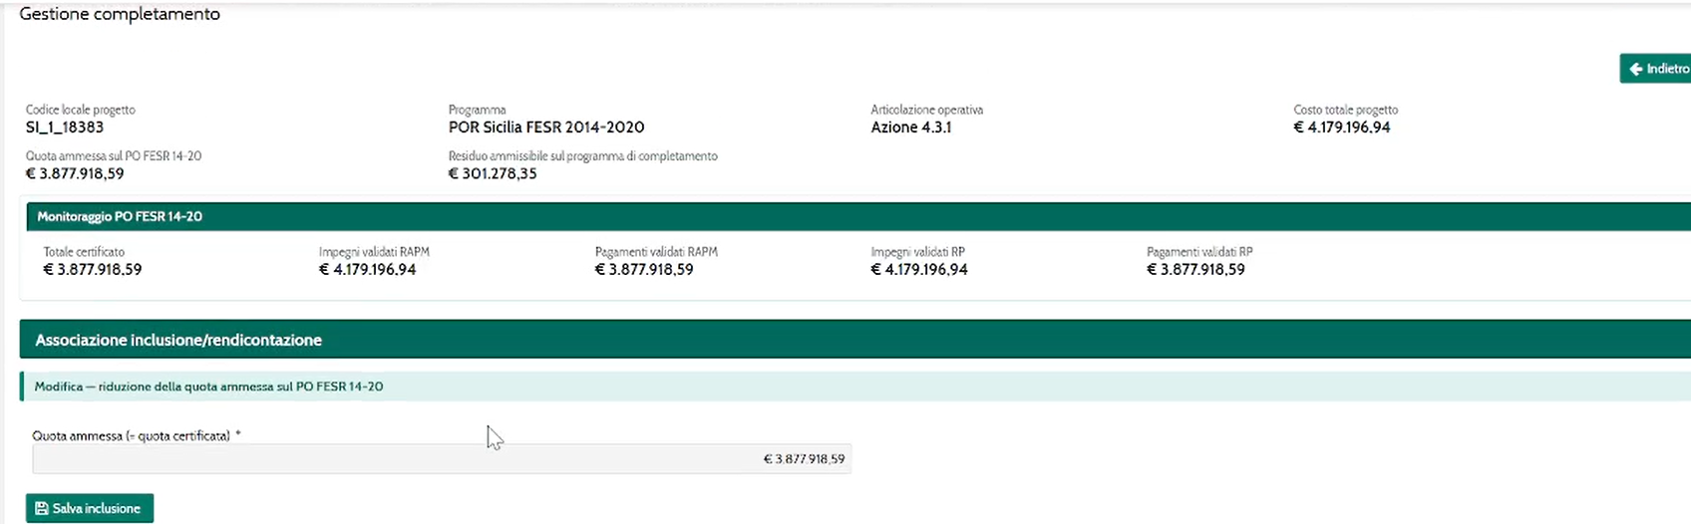
Fig. 4 Completamenti – riduzione della quota ammessa sul PO FESR 14-20
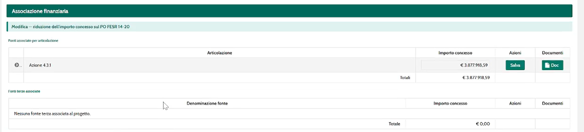
Fig. 5 Completamenti – riduzione dell'importo concesso sul PO FESR 14-20
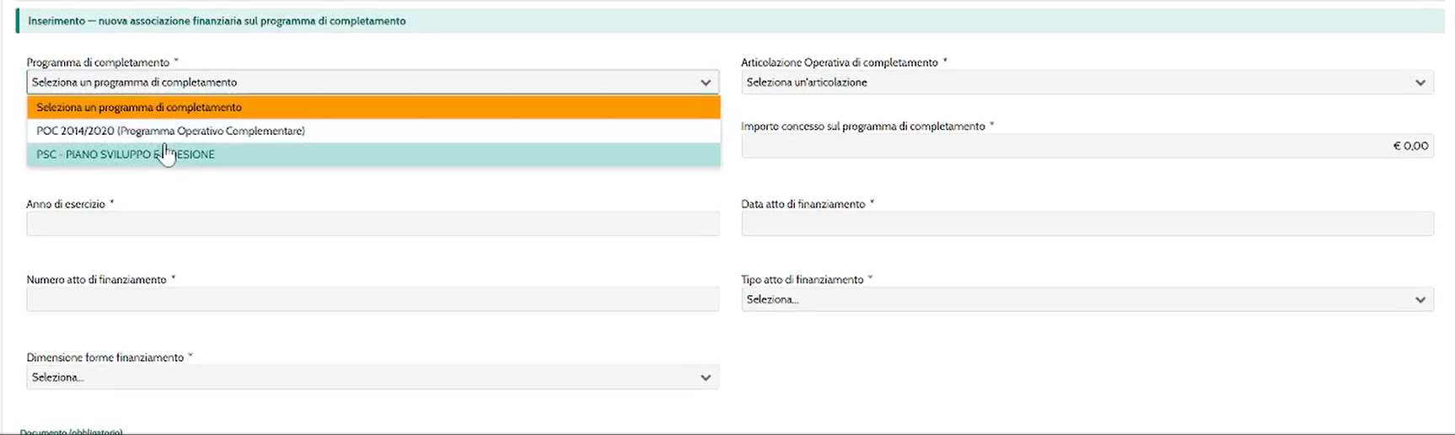
Fig. 6 Completamenti – nuova associazione finanziaria sul programma di completamento
La rimodulazione deve rispettare le seguenti regole:
- Inclusione in presenza di importo certificato: la quota di inclusione del PO FESR 14-20 è ridotta ad un importo pari a quello dei pagamenti certificati, non può essere inferiore o superiore ad esso.
- Finanziamento: l'importo concesso sul PO FESR 14-20 viene ridotto in coerenza con la quota di inclusione e la differenza è attribuita al programma di completamento. Se la somma dei finanziamenti dei due programmi supera il costo totale del progetto, il sistema mostra un alert bloccante e non consente di completare l'operazione.
- Somma delle inclusioni: in ogni caso la somma delle inclusioni dei due programmi non può superare la somma dei finanziamenti di programma.
- Fonte terza: non è oggetto di inclusione; in presenza di fonte terza il limite della somma delle inclusioni è pari al costo totale del progetto al netto della fonte terza.
- Impegni e pagamenti già a monitoraggio: inclusione e finanziamento possono essere ridotti anche al di sotto degli impegni e dei pagamenti già inviati a monitoraggio; la ripartizione degli importi ammessi si effettua tramite il tasto "Gestisci impegni e pagamenti" (par. 6.2). In presenza di pagamenti certificati, tali pagamenti e gli impegni che li coprono non sono modificabili.
NOTA: Esempio: progetto con costo totale € 100.000,00, fonte terza € 20.000,00, finanziamento PO FESR 14-20 € 80.000,00 e totale certificato PO FESR 14-20 € 30.000,00. L'inclusione PO FESR è ridotta a € 30.000,00, pari al totale certificato; il finanziamento PO FESR è ridotto in coerenza con la quota di inclusione e la differenza è attribuita al POC, senza che la somma dei due finanziamenti superi il costo totale del progetto; l'inclusione creata sul POC, sommata a quella PO FESR, non può superare € 80.000,00.

Gestisci impegni e pagamenti
# | Cosa fare | Dove / Campo
1 | In fondo alla pagina di gestione del progetto, cliccare "Gestisci impegni e pagamenti". | Riquadro "Gestisci impegni e pagamenti"
2 | Nella finestra verificare, per ciascun programma, inclusione, totale certificato e importi ammessi. | Testata della finestra
3 | Ripartire gli importi ammessi di impegni e pagamenti tra PO FESR 14-20 e programma di completamento. | Colonne "Importo ammesso" dei due programmi
4 | Cliccare "Salva": impegni e pagamenti si salvano insieme. Per annullare le modifiche cliccare "Annulla". | Tasti "Salva" / "Annulla"

Descrizione dettagliata
In fondo alla pagina di gestione del progetto è presente il riquadro "Gestisci impegni e pagamenti", che consente di ripartire l'importo ammesso RAPM degli impegni e dei pagamenti del progetto tra il PO FESR 14-20 e il programma di completamento, anche per gli elementi già validati RP.
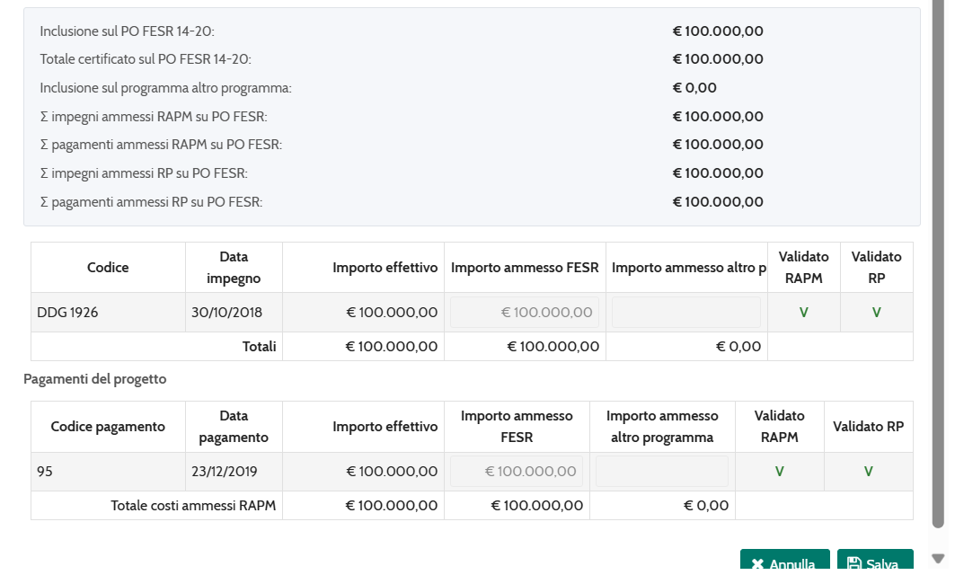Fig. 7 Riquadro Gestisci impegni e pagamenti
La finestra riporta in un'unica vista gli impegni e i pagamenti del progetto, con l'importo effettivo, l'importo ammesso su ciascun programma e lo stato di validazione RAPM e RP. I pagamenti già certificati e gli impegni che li coprono sono mostrati per completezza ma non sono modificabili. Le modifiche si salvano con un unico tasto "Salva": impegni e pagamenti vengono salvati insieme e i controlli sono applicati sulla situazione complessiva risultante.
Il salvataggio va a buon fine solo se, su ciascun programma:
- la somma degli importi ammessi degli impegni non supera la quota di inclusione del programma;
- la somma degli importi ammessi dei pagamenti non supera gli impegni ammessi sul programma e la quota di inclusione sul programma;
- la ripartizione di ciascun impegno e di ciascun pagamento non supera il relativo importo.
In caso contrario il sistema mostra un messaggio che illustra il problema. A seguito del salvataggio:
- gli impegni e i pagamenti in validazione RAPM passano nella disponibilità dell'RP, che li valida secondo il flusso ordinario;
- per gli elementi in validazione RP la quota ammessa viene aggiornata sia per il RAPM sia per l'RP;
- per gli elementi già validati RP la quota modificata viene riportata automaticamente nei tab "impegni gestiti" e "pagamenti gestiti" della gestione monitoraggio.

